

FACULTAD DE INGENIERÍA
UNIVERSIDAD AUTÓNOMA DEL ESTADO DE MÉXICO

MANUAL DE USUARIO
Sistema Asignación de Tutores
Coordinación de Tutoría Académica

Introducción y Primer Acceso | Panel Principal (Dashboard) | Gestión de Datos | Módulos de Operación Diaria | Auditoría y Soporte

Alumnos:
- María Fernanda Marquez Lopez
- Shihang Zhao
Versión 1.0 • 2026

Índice de Contenido

1. Introducción y Primer Acceso 4
1.1 Propósito del Sistema 4
1.2 Requisitos Previos e Información de Acceso 5
1.3 Inicio de Sesión (Login) 5
Procedimiento de inicio de sesión estándar 6
1.4 Autenticación Multifactor (MFA) 8
1.4.1 Configuración inicial con Microsoft Authenticator 8
1.4.2 Inicio de sesión con MFA activo 9
1.4.3 Cambio de contraseña con verificación MFA 10
1.5 Cierre de Sesión y Bloqueo de Seguridad 11
2. Panel Principal (Dashboard) 12
2.1 Descripción General de la Interfaz 12
2.2 Métricas de Resumen 13
2.3 Sistema de Semáforo y Umbrales Dinámicos 13
¿Cómo se calculan los umbrales? 14
Tabla de estados del semáforo 14
2.4 Vista de Estado por Tutor 15
Filtrado por licenciatura 16
2.5 Alertas y Notificaciones del Sistema 16
3. Gestión de Datos 17
3.1 Carga Masiva de Archivos Excel 17
3.1.1 Formato de los archivos requeridos 17
3.1.2 Procedimiento de carga paso a paso 19
3.1.3 Reglas de prioridad del sistema 21
3.2 Pantalla de Procesamiento 22
3.2.1 Indicadores del algoritmo de balanceo 22
3.2.2 Interpretación de los contadores 23
4. Módulos de Operación Diaria 24
4.1 Módulo de Asignaciones 24
4.1.1 Interfaz y filtros disponibles 24
4.1.2 Reasignación manual de tutorado 26
4.1.3 Alta de nuevo tutorado 27
4.1.4 Edición y baja de tutorado 28
4.1.5 Cambio rápido de movilidad y licenciatura 29
4.2 Catálogo de Licenciaturas 30
4.3 Plantilla de Tutores 31
4.3.1 Registrar tutor manualmente 31
4.3.2 Cargar tutores desde Excel 32
4.4 Módulo «Copiar Grupos» 33
5. Auditoría y Soporte 34
5.1 Registro de Cambios (Logs) 34
Tipos de registro y su significado 34
5.2 Gestión de Usuarios Administradores 35
Crear un nuevo usuario administrador 36
Consultar y gestionar usuarios registrados 36
5.3 Respaldo y Restauración de la Base de Datos 37
5.3.1 Generar respaldo (Exportar) 37
5.3.2 Restaurar sistema (Importar) 38

1. Introducción y Primer Acceso

1.1 Propósito del Sistema

Sistema de Asignación de Tutores es el sistema institucional de la Facultad de Ingeniería de la Universidad Autónoma del Estado de México (UAEMéx) para la gestión, asignación y seguimiento de la relación tutor-tutorado en el Programa Institucional de Tutoría Académica.

El sistema permite:

- Cargar de forma masiva los registros de alumnos de nuevo ingreso, histórico de reingreso y la propuesta de distribución semestral mediante archivos Excel.
- Ejecutar automáticamente el algoritmo de balanceo de grupos tutoriales, respetando restricciones de movilidad por alumno.
- Gestionar manualmente las reasignaciones, altas, bajas y cambios de licenciatura de cada tutorado.
- Administrar el catálogo de tutores y licenciaturas.
- Supervisar el estado de balanceo de cada grupo mediante un tablero visual con semáforo de alertas.
- Generar y restaurar respaldos completos de la base de datos.
- Gestionar los usuarios administradores del sistema con autenticación de dos factores.

📌 NOTA | Este manual está dirigido a Coordinadores de Tutoría y Administradores del sistema.

1.2 Requisitos Previos e Información de Acceso

Antes de utilizar el sistema, asegúrese de contar con:

Requisito | Descripción
Dispositivo | Computadora de escritorio o laptop con resolución mínima de 1280 x 720 px.
Sistema Operativo | Windows 10/11, macOS 12 o superior, o distribución Linux reciente.
Conexión de red | Red local institucional o VPN activa para acceder al servidor del sistema.
Aplicación móvil | Microsoft Authenticator instalado en smartphone (iOS o Android) para el MFA.
Credenciales | Correo electrónico y contraseña proporcionados por el administrador.

URL de acceso al sistema:
El sistema se ejecuta localmente. La dirección de acceso es proporcionada por el administrador de TI de la facultad. Ejemplo de URL típica:

http://[IP_DEL_SERVIDOR]:8000 (Backend Laravel)

1.3 Inicio de Sesión (Login)

Al iniciar la aplicación Sistema de Asignación de Tutores, se mostrará la pantalla de inicio de sesión. Esta pantalla contiene los identificadores institucionales de la UAEMéx en el encabezado, así como el formulario de acceso al sistema.

Pantalla de Inicio de Sesión — Formulario con campos de correo, contraseña y botones de acción

Componentes de la pantalla:

- Campo «Correo electrónico / Usuario»: Introduzca su dirección de Correo electrónico.
- Campo «Contraseña»: Introduzca su contraseña. Use el ícono del ojo para mostrar u ocultar el texto.
- Botón «BORRAR»: Limpia ambos campos para volver a introducir los datos.
- Botón «INGRESAR»: Valida las credenciales y permite el acceso al sistema.
- Botón «INICIAR SESIÓN CON MFA»: Omite la contraseña y solicita autenticación exclusivamente por código MFA (para usuarios con MFA configurado).

Procedimiento de inicio de sesión estándar

Paso | Acción | Detalle
1 | Abrir la aplicación | Ejecute el acceso directo de Sistema de Asignación de Tutores en su equipo o navegue a la URL proporcionada por TI.
2 | Ingresar correo | Escriba su dirección de Correo electrónico en el campo «Correo electrónico / Usuario».
3 | Ingresar contraseña | Escriba su contraseña en el campo correspondiente.
4 | Presionar «INGRESAR» | Haga clic en el botón azul «INGRESAR». El sistema validará sus credenciales.
5 | Verificación MFA (si aplica) | Si su cuenta tiene MFA activo, el sistema redirigirá automáticamente a la pantalla de verificación de código.
6 | Acceso concedido | Al autenticarse correctamente, se cargará el Panel Principal (Dashboard) del sistema.

⚠ AVISO | Primer inicio de sesión: Si nunca se han creado usuarios en el sistema, inicie sesión con usuario admin y contraseña admin. El sistema le mostrará una advertencia solicitándole que cree un usuario real con contraseña segura y MFA antes de cerrar sesión.

📌 NOTA | Si introduce credenciales incorrectas, el sistema mostrará el mensaje «Credenciales inválidas» en color rojo bajo los campos. Verifique mayúsculas y espacios en su contraseña.

1.4 Autenticación Multifactor (MFA)

Sistema de Asignación de Tutores utiliza Autenticación Multifactor (MFA) mediante la aplicación Microsoft Authenticator para proteger el acceso al sistema. Una vez habilitado, el sistema solicitará un código de 6 dígitos generado por la aplicación móvil además de las credenciales convencionales.

💡 TIP | Se recomienda que todos los usuarios administradores activen el MFA desde el primer día de uso para garantizar la seguridad de la información institucional.

1.4.1 Configuración inicial con Microsoft Authenticator

Siga los pasos a continuación para vincular su cuenta con la aplicación de autenticación:

Paso | Acción | Detalle
1 | Instalar la aplicación | Descargue e instale Microsoft Authenticator desde App Store (iOS) o Google Play (Android) en su smartphone institucional.
2 | Acceder a Gestión de Usuarios | En el Sistema de Asignación de Tutores, navegue al módulo «Usuarios» en el menú lateral izquierdo.
3 | Crear o seleccionar usuario | Complete el formulario «Agregar Nuevo Usuario» con nombre, correo y contraseña. Haga clic en «Generar QR».
4 | Visualizar el código QR | El sistema generará y mostrará un código QR único en la sección «Código de Activación MFA».
5 | Escanear el QR | Abra Microsoft Authenticator en su smartphone → «+» → «Cuenta de trabajo o educativa» → «Escanear código QR». Apunte la cámara al código mostrado.
6 | Verificar vinculación | La aplicación móvil comenzará a generar códigos de 6 dígitos que se renuevan cada 30 segundos. La vinculación ha sido exitosa.

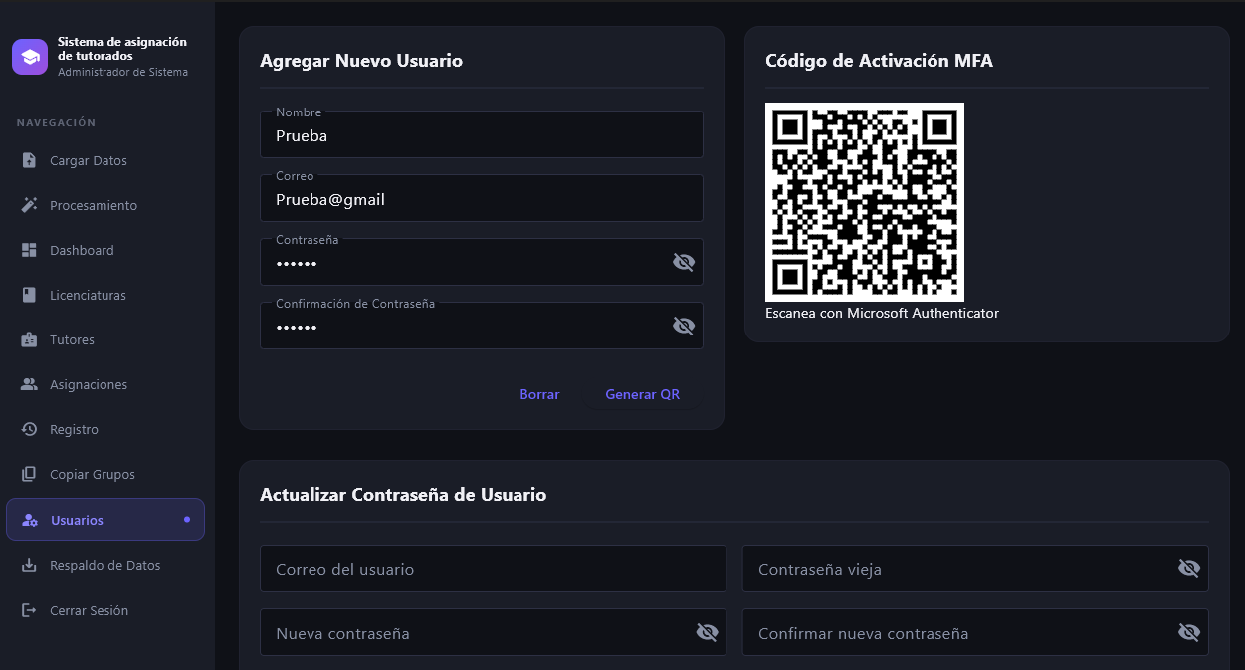Pantalla «Gestión de Usuarios» con código QR generado para vincular Microsoft Authenticator

⚠ AVISO | ¡Importante! El código QR se genera una sola vez. Si cierra la pantalla antes de escanearlo, deberá crear nuevamente el usuario. Guarde el acceso a la aplicación Authenticator en un lugar seguro.

1.4.2 Inicio de sesión con MFA activo

Una vez que el MFA está configurado, el flujo de autenticación cambia según el método de inicio elegido:

Método 1: Correo + Contraseña + MFA  Si el sistema detecta MFA activo al presionar «INGRESAR», automáticamente redirige a la pantalla de verificación de código.  Introduzca el código de 6 dígitos de Microsoft Authenticator y presione «VERIFICAR CÓDIGO». | Método 2: Solo MFA (sin contraseña)  Ingrese únicamente su correo y presione «INICIAR SESIÓN CON MFA».  El sistema enviará la solicitud y mostrará la pantalla de verificación. Introduzca el código generado por la aplicación.

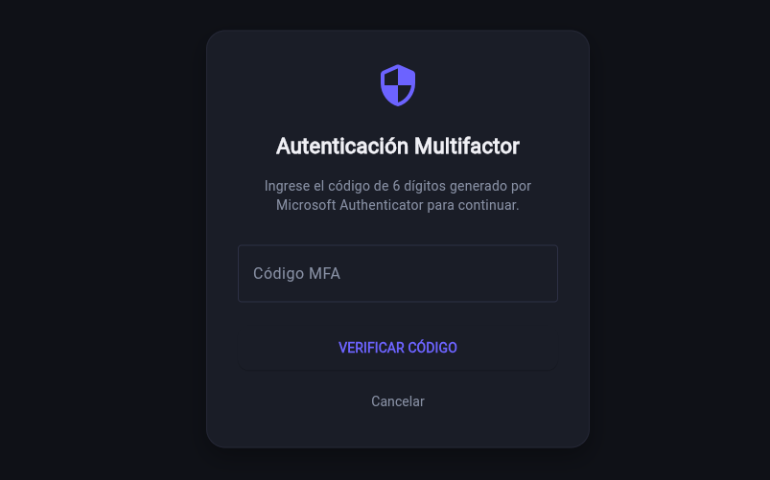Pantalla de verificación MFA — Campo de 6 dígitos y botón «VERIFICAR CÓDIGO»

📌 NOTA | Los códigos MFA son válidos por 30 segundos. Si el código expira antes de introducirlo, espere a que la aplicación genere uno nuevo y utilice ese.

1.4.3 Cambio de contraseña con verificación MFA

El módulo de «Gestión de Usuarios» permite actualizar la contraseña de un usuario de dos maneras: con contraseña anterior o con verificación MFA.

Paso | Acción | Detalle
1 | Ir a Gestión de Usuarios | Seleccione «Usuarios» en el menú lateral.
2 | Localizar la sección de actualización | Busque el formulario «Actualizar Contraseña de Usuario» en la parte central de la pantalla.
3 | Ingresar datos | Complete: correo del usuario a modificar, contraseña vieja (si la recuerda), nueva contraseña y su confirmación.
4 | Elegir método | Presione «Actualizar» para validar con contraseña vieja, o «Cambiar contraseña con MFA» para validar con código de la aplicación.
5 | Verificar MFA (si eligió ese método) | Introduzca el código de 6 dígitos de Microsoft Authenticator en la pantalla de verificación y presione «CONFIRMAR CAMBIO».
6 | Confirmación | El sistema mostrará el mensaje «Contraseña actualizada con éxito» y redirigirá al Login.

1.5 Cierre de Sesión y Bloqueo de Seguridad

Para cerrar sesión, utilice la opción «Cerrar Sesión» ubicada al final del menú lateral izquierdo (ícono de salida). El sistema incorpora un mecanismo de seguridad que impide cerrar sesión si no existe al menos un usuario real con contraseña configurada (distinto al usuario admin@admin.com).

⚠ AVISO | Bloqueo de sesión: Si intenta cerrar sesión sin haber creado un usuario válido, el sistema mostrará el aviso: «Debe dar de alta al menos un usuario con contraseña antes de cerrar sesión». Esto evita perder el acceso al sistema permanentemente.

2. Panel Principal (Dashboard)

2.1 Descripción General de la Interfaz

El Panel Principal es la pantalla de inicio del sistema una vez autenticado. Proporciona una vista consolidada del estado actual de todas las asignaciones tutor-tutorado en tiempo real, consultando directamente la base de datos del sistema.

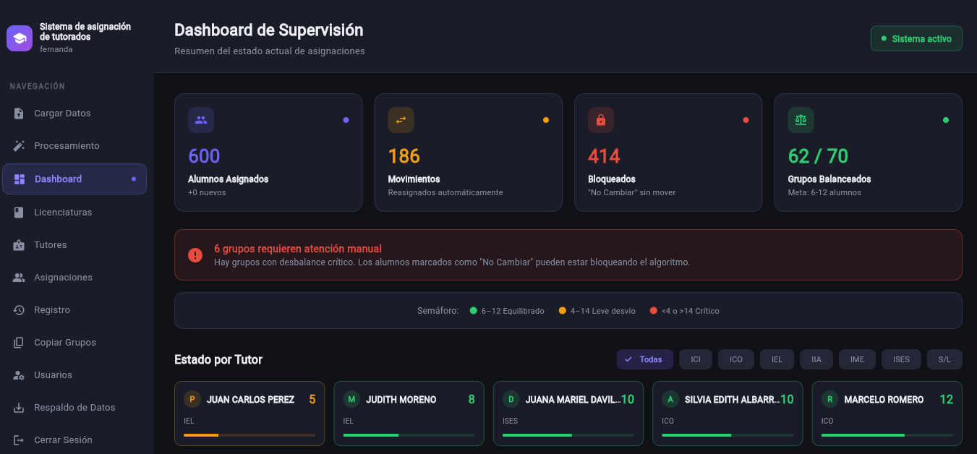Vista completa del Panel Principal (Dashboard) — Métricas, semáforo de balanceo y tarjetas por tutor

Estructura de la interfaz:

- Menú lateral izquierdo: Acceso a todos los módulos del sistema. Se actualiza con un indicador de alerta (fondo amarillo) cuando hay grupos con desbalance.
- Encabezado de pantalla: Muestra el nombre de la sección actual, subtítulo descriptivo e indicador «Sistema activo» en verde.
- Área de métricas: Cuatro tarjetas de resumen con indicadores clave.
- Barra de semáforo: Leyenda visual con los tres estados de balanceo y los umbrales calculados dinámicamente.
- Filtros de carrera: Permite filtrar la vista de grupos por licenciatura específica o verlos todos.
- Tarjetas por tutor: Cuadrícula compacta con el estado de cada grupo tutorial.

2.2 Métricas de Resumen

En la parte superior del Dashboard se muestran cuatro tarjetas de métricas que ofrecen un resumen cuantitativo del estado actual del semestre. Estas cifras se calculan en el momento de cargar la pantalla.

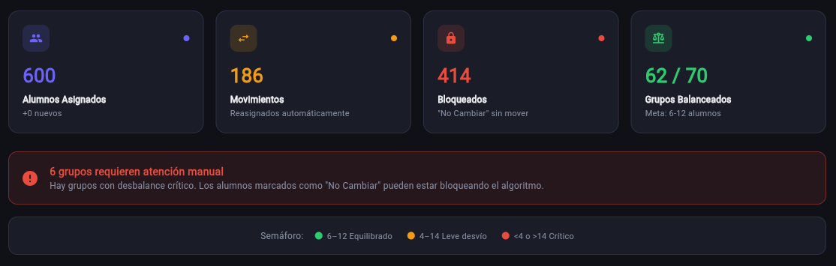Tarjetas de métricas — Alumnos Asignados, Movimientos, Bloqueados y Grupos Balanceados

 | Métrica | Valor típico | Descripción
👥 | Alumnos Asignados | N / +X | Total de tutorados activos en el sistema para el semestre actual. El sub-valor indica cuántos son de nuevo ingreso.
↔ | Movimientos | N | Número de tutorados con movilidad «Sí Cambiar» que fueron reasignados automáticamente por el algoritmo de balanceo.
🔒 | Bloqueados | N | Cantidad de tutorados marcados con «No Cambiar» que permanecen con su tutor asignado sin ser modificados por el algoritmo.
⚖ | Grupos Balanceados | X / Y | Número de grupos cuyo total de tutorados se encuentra dentro del rango «Equilibrado» sobre el total de tutores activos.

📌 NOTA | Para actualizar las métricas con los datos más recientes, use el botón Actualizar datos (ícono de recarga ↺) disponible en el módulo de Asignaciones.

2.3 Sistema de Semáforo y Umbrales Dinámicos

El sistema de semáforo es el mecanismo central de supervisión visual del balanceo de grupos. A diferencia de umbrales fijos, Sistema de Asignación de Tutores utiliza umbrales dinámicos que se recalculan automáticamente en cada carga del Dashboard, adaptándose al número real de alumnos y tutores activos en el semestre.

¿Cómo se calculan los umbrales?

El sistema realiza el siguiente cálculo al cargar el Dashboard:

Promedio (X) = Total de alumnos activos ÷ Número de tutores activos
Rango Equilibrado = [X - 3, X + 3]
Rango Leve Desvío = [X - 5, X + 5] (excluye Equilibrado)

Ejemplo práctico: Si hay 155 alumnos activos y 5 tutores activos, el promedio X = 31. Por lo tanto:

- Equilibrado: 28 a 34 alumnos por grupo
- Leve desvío: 26 a 27 alumnos o 35 a 36 alumnos
- Crítico: Menos de 26 o más de 36 alumnos

Tabla de estados del semáforo

Color | Estado | Rango (respecto a X) | Acción recomendada
 | Equilibrado | X - 3 a X + 3 | Sin acción requerida. El grupo está balanceado conforme al objetivo del semestre.
 | Leve desvío | X - 5 a X + 5 | Monitorear. El grupo puede requerir ajuste manual en el módulo de Asignaciones.
 | Crítico | < X - 5 o > X + 5 | Requiere atención inmediata. Reasignar alumnos manualmente o revisar restricciones «No Cambiar».

Barra de semáforo en el Dashboard mostrando los tres estados con sus rangos calculados

⚠ AVISO | Grupos críticos: Si el sistema detecta uno o más grupos en estado Crítico, aparecerá un banner de advertencia en rojo debajo de las métricas con el texto: «[N] grupos requieren atención manual». Este aviso también se refleja en el menú lateral como una alerta en el módulo «Registro».

2.4 Vista de Estado por Tutor

La sección inferior del Dashboard muestra una cuadrícula de tarjetas compactas, una por cada tutor activo. Cada tarjeta ofrece un resumen visual e inmediato del estado del grupo.

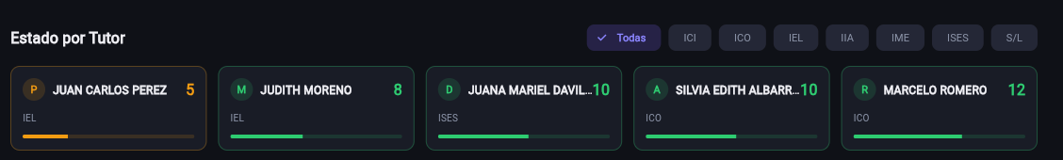Cuadrícula de tarjetas por tutor — Nombre, número de alumnos y barra de progreso con color de semáforo

Elementos de cada tarjeta:

- Inicial del apellido (avatar): Círculo de color con la primera letra del apellido del tutor. El color corresponde al estado del semáforo.
- Nombre completo del tutor: Identificador principal. Si el nombre es largo se trunca con «...».
- Número de alumnos asignados: Cifra grande en color del semáforo. Representa el total de tutorados activos en ese grupo.
- Licenciaturas: Abreviaturas de las carreras que atiende el tutor, separadas por «·».
- Barra de progreso: Indicador visual proporcional. El color refleja el estado del semáforo (verde/amarillo/rojo).

Filtrado por licenciatura

Encima de la cuadrícula se muestran filtros tipo «chip» con las licenciaturas disponibles. Al seleccionar una licenciatura, el Dashboard muestra únicamente los tutores asignados a esa carrera, facilitando el análisis por programa académico.

- Opción «Todas» (por defecto): Muestra todos los tutores del sistema.
- Opción específica (ej. «ICO»): Filtra y muestra únicamente los tutores vinculados a esa licenciatura.

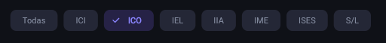
Filtros de licenciatura activos en el Dashboard — Chip «ICO» seleccionado mostrando solo tutores de Computación

2.5 Alertas y Notificaciones del Sistema

Sistema de Asignación de Tutores incorpora un sistema de alertas automático que se activa al detectar condiciones de desbalance o anomalías en la distribución de grupos.

Tipo de alerta |  | Dónde aparece | Significado
Banner rojo en Dashboard |  | Área superior de métricas | Uno o más grupos tienen desbalance crítico (fuera del rango X±5).
Ícono de advertencia en tarjeta de tutor |  | Cuadrícula del Dashboard | El grupo de ese tutor supera los umbrales de leve desvío o crítico.
Alerta en menú lateral |  | Panel de notificación (esquina inferior del menú) | Existe al menos un grupo con desbalance. Incluye enlace al Registro de Cambios.
Aviso de tutor dado de baja |  | Módulo de Asignaciones | Un tutorado está asignado a un tutor marcado como «Inactivo».
💡 TIP | Haga clic en el panel de alerta del menú lateral para navegar directamente al módulo Registro de Cambios (Logs), donde encontrará el detalle de cada grupo con desbalance y los mensajes de auditoría del sistema.

3. Gestión de Datos

3.1 Carga Masiva de Archivos Excel

El módulo «Cargar Datos» es el punto de entrada principal para actualizar la información de alumnos y asignaciones al inicio de cada semestre. El sistema procesa de forma secuencial tres archivos Excel que corresponden a las tres fuentes de información institucional.

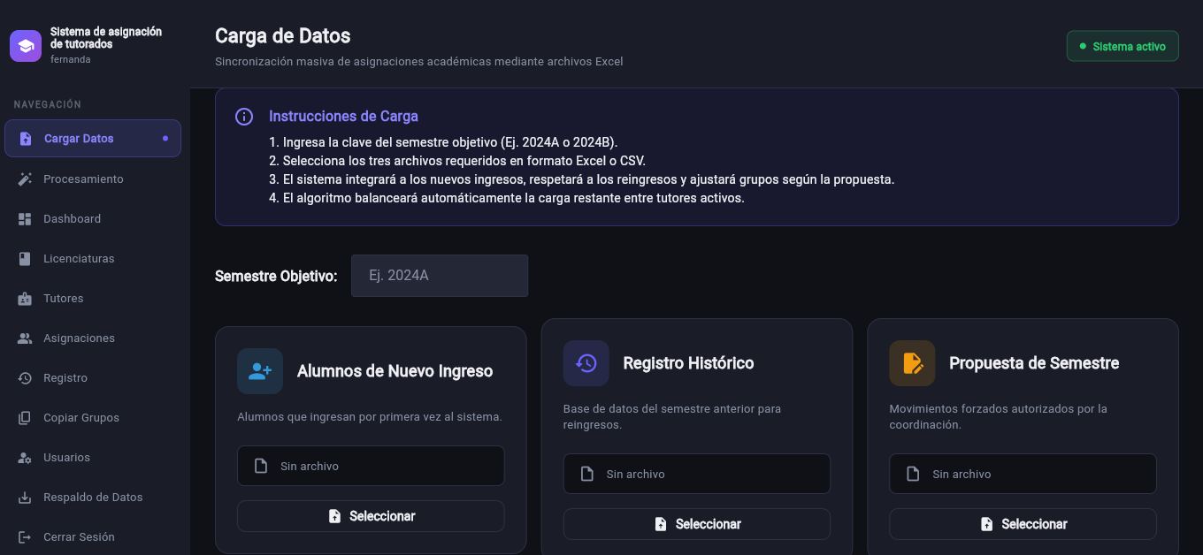Pantalla de Carga de Datos con los tres bloques de arrastre y el campo de clave de semestre

3.1.1 Formato de los archivos requeridos

Archivo 1 — Nuevos Ingresos
Nombre sugerido: nuevos_ingresos_[SEMESTRE].xlsx

Columna en Excel | Nombre exacto de la columna | Descripción / Ejemplo
A | licenciatura_tutorado | Abreviatura de la carrera del alumno (ej. ICO, IIA)
B | numero_de_cuenta | Número de cuenta UAEMéx (ej. 3150001)
C | nombre_del_tutorado | Nombre(s) del alumno
D | apellido_paterno_tutorado | Primer apellido
E | apellido_materno_tutorado | Segundo apellido (puede quedar vacío)
F | semestre_ingreso | Periodo de ingreso (ej. 2024B)
G | nombre_del_tutor | Nombre(s) del tutor asignado
H | apellido_paterno_tutor | Apellido paterno del tutor
I | apellido_materno_tutor | Apellido materno del tutor (puede quedar vacío)

Archivo 2 — Registro Histórico (Reingreso)
Nombre sugerido: historico_reingreso_[SEMESTRE].xlsx

Columna en Excel | Nombre exacto de la columna | Descripción / Ejemplo
A | licenciatura | Abreviatura de carrera del tutorado
B | numero_de_cuenta | Número de cuenta
C | nombre_del_tutorado | Nombre(s) del alumno
D | apellido_paterno_tutorado | Primer apellido
E | apellido_materno_tutorado | Segundo apellido
F | periodo_ingreso | Semestre de ingreso original
G | nombre_del_tutor | Nombre(s) del tutor
H | apellido_paterno_tutor | Apellido paterno del tutor
I | apellido_materno_tutor | Apellido materno del tutor

Archivo 3 — Propuesta del Semestre
Nombre sugerido: propuesta_[SEMESTRE].xlsx — Tiene MÁXIMA PRIORIDAD

Columna en Excel | Nombre exacto de la columna | Descripción / Ejemplo
A | numero_de_cuenta | Número de cuenta del tutorado
B | nombre_del_tutorado | Nombre(s)
C | apellido_paterno_tutorado | Primer apellido
D | apellido_materno_tutorado | Segundo apellido
E | nombre_del_tutor | Nombre(s) del tutor propuesto
F | apellido_paterno_tutor | Apellido paterno del tutor
G | apellido_materno_tutor | Apellido materno del tutor
H | estado_cambiar_no_cambiar | Movilidad: escribir CAMBIAR o NO CAMBIAR

AVISO | Nombres de columnas exactos: Los encabezados de los archivos Excel deben coincidir exactamente con los nombres indicados (en minúsculas, sin acentos y con guiones bajos). El sistema no procesará filas con encabezados incorrectos.

3.1.2 Procedimiento de carga paso a paso

Paso | Acción | Detalle
1 | Navegar al módulo | En el menú lateral, seleccione «Cargar Datos» (ícono de carga de archivo).
2 | Seleccionar archivo de Nuevos Ingresos | Haga clic en el bloque verde «Nuevos Ingresos». Se abrirá el explorador de archivos. Seleccione el Excel correspondiente (.xlsx, .xls o .csv).
3 | Seleccionar archivo Histórico | Haga clic en el bloque azul «Registro Histórico» y seleccione el archivo de reingreso.
4 | Seleccionar archivo Propuesta | Haga clic en el bloque amarillo «Propuesta Semestre» y seleccione el archivo de la propuesta del coordinador.
5 | Ingresar clave del semestre | En el campo central escriba la clave del semestre en formato: 4 dígitos del año + letra A o B. Ejemplo: 2024B o 2025A.
6 | Procesar archivos | Haga clic en el botón azul «PROCESAR ARCHIVOS». El sistema mostrará un indicador de carga mientras procesa.
7 | Verificar resultado | Si el proceso es exitoso, aparecerá un mensaje verde: «Carga exitosa. La base de datos ha sido actualizada.» En caso de error, se mostrará el mensaje en rojo con el detalle.

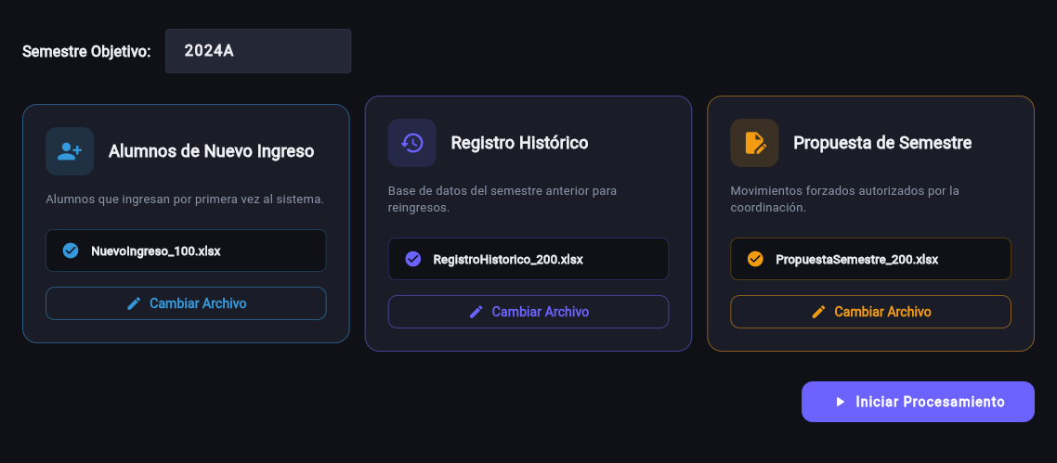Pantalla de Carga con los tres archivos seleccionados (íconos en verde) y la clave de semestre ingresada, antes de presionar PROCESAR ARCHIVOS

TIP | Puede verificar que los tres archivos fueron seleccionados porque cada bloque mostrará el nombre del archivo debajo del ícono, en lugar del texto «Seleccionar CSV/Excel».

NOTA | Ventana deslizante de semestres: Si ingresa una clave de semestre diferente a la que ya existe en el sistema, éste aplicará automáticamente la ventana deslizante: el semestre anterior pasa a estado «anterior» y el nuevo se convierte en el «actual». Los datos del semestre previo al anterior se eliminan en cascada para mantener únicamente dos semestres activos.

3.1.3 Reglas de prioridad del sistema

El sistema aplica las asignaciones en el siguiente orden jerárquico. En caso de conflicto, la fuente de mayor prioridad sobreescribe a la de menor:

Prioridad | Fuente | Aplica para | Resultado de movilidad
1 | Propuesta del Coordinador | Todos los alumnos en el archivo de propuesta | CAMBIAR o NO CAMBIAR según columna H
2 | Nuevos Ingresos | Alumnos que ingresan por primera vez al sistema | NUEVO INGRESO — disponibles para el algoritmo
3 | Histórico de Reingreso | Alumnos reingresantes del semestre anterior | NO CAMBIAR — conservan tutor asignado

3.2 Pantalla de Procesamiento

El módulo «Procesamiento» muestra el estado actual del algoritmo de balanceo, consultando en tiempo real los datos de la base de datos. Puede acceder a él desde el menú lateral (ícono de varita mágica).

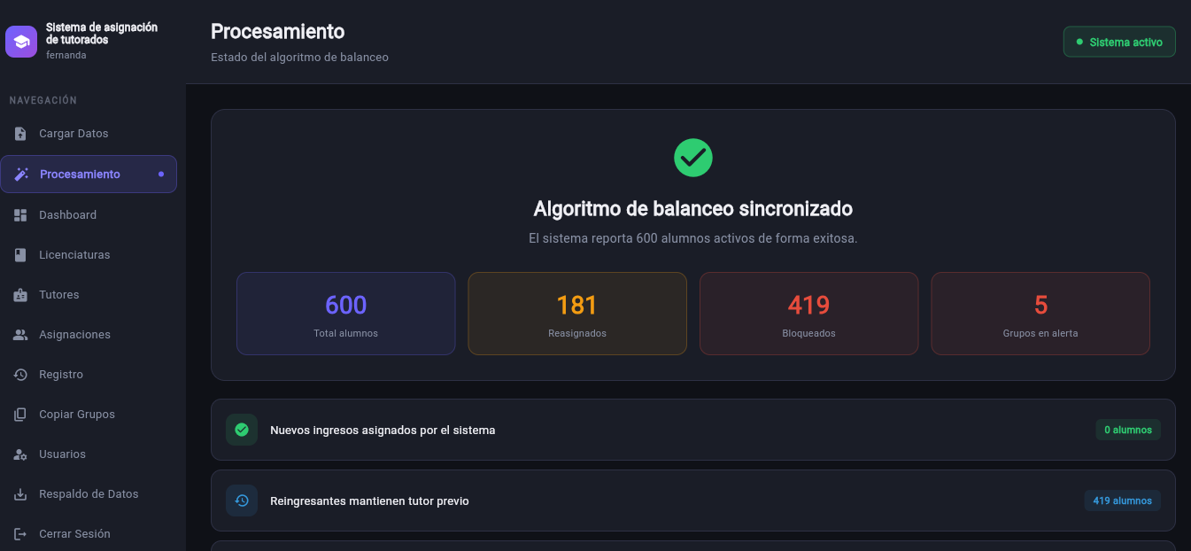Pantalla de Procesamiento con el banner verde de éxito, los cuatro contadores y los ítems de log

3.2.1 Indicadores del algoritmo de balanceo

Cuando el proceso se ejecuta correctamente, la pantalla muestra en su parte superior:

- Banner verde «Algoritmo de balanceo sincronizado»: indica que todos los datos fueron procesados sin errores críticos.
- Mensaje informativo: «El sistema reporta N alumnos activos de forma exitosa.»

3.2.2 Interpretación de los contadores

Contador | Color indicativo | Significado
Total alumnos | Azul / Acento | Suma total de tutorados con estado activo en el semestre actual.
Reasignados | Amarillo | Alumnos con movilidad «Sí Cambiar» que fueron redistribuidos por el algoritmo para equilibrar los grupos.
Bloqueados | Rojo | Alumnos con bandera «No Cambiar» que el algoritmo respetó, manteniéndolos con su tutor asignado.
Grupos en alerta | Rojo | Número de grupos cuyo total de alumnos está fuera del rango de tolerancia (X ± 5).

Líneas de detalle del algoritmo:

- Nuevos ingresos asignados: alumnos de primer ingreso distribuidos en grupos disponibles.
- Reingresantes mantienen tutor previo: alumnos «No Cambiar» que conservaron su asignación del semestre anterior.
- Reasignaciones dinámicas por balanceo: alumnos «Sí Cambiar» redistribuidos por el algoritmo.
- Fijos por directiva «No Cambiar»: total acumulado de bloqueos.
- Grupos fuera del umbral (advertencia en rojo): aparece únicamente si hay grupos con desbalance crítico.

AVISO | Grupos con desbalance crítico: Si el contador «Grupos en alerta» muestra un número mayor a cero, diríjase al módulo «Asignaciones» para reasignar manualmente a los alumnos marcados como «No Cambiar» o ajustar la distribución.

4. Módulos de Operación Diaria

4.1 Módulo de Asignaciones

El módulo «Asignaciones» es el centro de gestión manual de la relación tutor-tutorado. Permite buscar, filtrar, reasignar, dar de alta, editar y dar de baja a cualquier tutorado del sistema de forma individual. Los cambios se persisten en tiempo real en la base de datos.

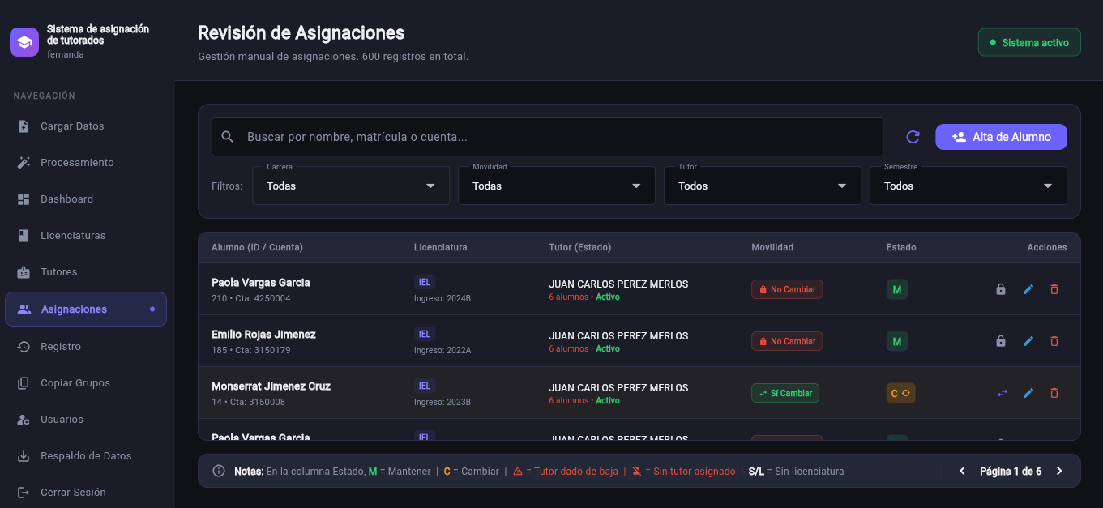Vista completa del módulo de Asignaciones con barra de filtros, tabla de alumnos y barra de paginación y leyenda

4.1.1 Interfaz y filtros disponibles

En la parte superior del módulo se encuentra la barra de filtros y búsqueda:

Control | Función
Barra de búsqueda | Filtra por nombre del alumno, número de cuenta o ID del tutorado. La búsqueda es en tiempo real (sin necesidad de presionar Enter).
Filtro «Carrera» | Desplegable con todas las licenciaturas del catálogo. Seleccionar una carrera muestra únicamente los tutorados de ese programa.
Filtro «Movilidad» | Filtra por tipo de movilidad: Todas, Nuevo Ingreso, Sí Cambiar o No Cambiar.
Filtro «Tutor» | Desplegable que se actualiza según la carrera seleccionada. Muestra los tutorados asignados a un tutor específico.
Filtro «Semestre» | Permite consultar las asignaciones de un semestre anterior o del actual. Al cambiar este filtro se realiza una nueva consulta al servidor.
Botón de actualizar (ícono ↺) | Recarga todos los datos desde la base de datos.
Botón «Alta de Alumno» | Abre el formulario para registrar manualmente a un nuevo tutorado.

Columnas de la tabla de asignaciones:

Columna | Descripción
Alumno (ID / Cuenta) | Nombre completo, ID del sistema y número de cuenta UAEMéx. Si el alumno tiene baja, aparece la etiqueta roja «Baja».
Licenciatura | Abreviatura de la carrera. Al hacer clic abre el diálogo de cambio de carrera.
Tutor (Estado) | Nombre del tutor asignado, conteo de alumnos activos y estado (Activo/Baja). Si el tutor está de baja aparece un ícono de advertencia rojo. Al hacer clic (si la movilidad lo permite) abre el diálogo de reasignación.
Movilidad | Etiqueta de color: Azul = Nuevo Ingreso, Verde = Sí Cambiar, Rojo = No Cambiar. Al hacer clic abre el diálogo de cambio de movilidad.
Estado | M (verde) = Mantener asignación actual. C (amarillo) = Fue cambiado/reasignado.
Acciones | Íconos: Reasignar (si aplica), Editar, Dar de baja.

4.1.2 Reasignación manual de tutorado

La reasignación manual permite mover a un tutorado de su tutor actual a otro tutor disponible, respetando las restricciones de capacidad (máximo 35 alumnos activos por grupo).

NOTA | Restricción «No Cambiar»: Los tutorados con movilidad «No Cambiar» tienen bloqueada la acción de reasignación. El ícono de reasignación se reemplaza por un candado. Para reasignarlos, primero cambie su movilidad a «Sí Cambiar».

Paso | Acción | Detalle
1 | Localizar al tutorado | Use la barra de búsqueda o los filtros para encontrar al alumno que desea reasignar.
2 | Clic en tutor o ícono ↔ | Haga clic sobre el nombre del tutor en la columna «Tutor» o en el ícono de reasignación (flechas ↔) en la columna «Acciones».
3 | Buscar tutor destino | En el diálogo de reasignación, use la barra de búsqueda para filtrar tutores disponibles. Se muestran únicamente tutores activos con menos de 35 alumnos.
4 | Seleccionar tutor | Haga clic en la tarjeta del tutor deseado. El número de alumnos actuales y los espacios disponibles se muestran en cada tarjeta.
5 | Confirmación automática | El sistema guardará el cambio y actualizará la vista. La columna «Estado» del tutorado cambiará a «C» (amarillo) para indicar que fue reasignado.

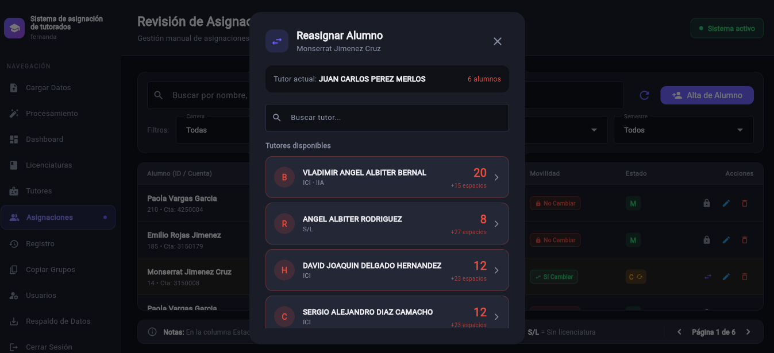Diálogo de reasignación — Lista de tutores disponibles con conteo de alumnos y espacios libres

4.1.3 Alta de nuevo tutorado

Use esta función para registrar individualmente a un alumno que no fue incluido en los archivos de carga masiva o que requiere ser dado de alta manualmente durante el semestre.

Paso | Acción | Detalle
1 | Clic en «Alta de Alumno» | Presione el botón azul «Alta de Alumno» en la esquina superior derecha de la pantalla.
2 | Completar formulario | Llene: Nombre(s), Apellido Paterno, Apellido Materno, Número de Cuenta, Semestre de ingreso (ej. 2025A) y seleccione la Licenciatura.
3 | Asignar tutor | Haga clic en el campo «Tutor Asignado». Se abrirá un buscador con los tutores activos del sistema. Seleccione el tutor correspondiente.
4 | Definir movilidad | En el desplegable «Movilidad», seleccione: Nuevo Ingreso, Sí Cambiar o No Cambiar, según corresponda.
5 | Verificar estado | El interruptor «Estado» debe estar en Activo (verde) para que el alumno aparezca en los conteos del Dashboard.
6 | Guardar | Presione «Guardar Cambios». El sistema registrará al alumno y actualizará la vista de la tabla.

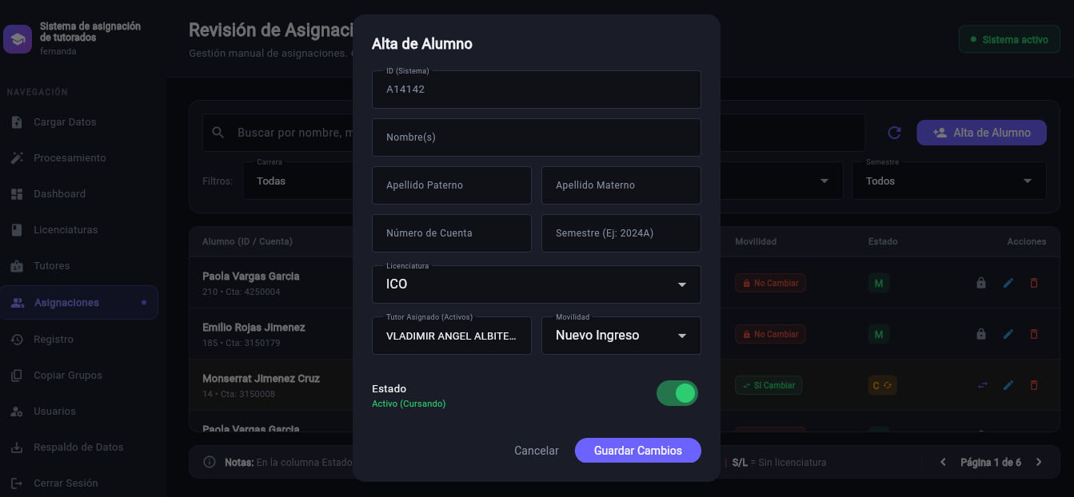Formulario de Alta de Alumno con todos los campos completados y el selector de tutor abierto

4.1.4 Edición y baja de tutorado

Editar un tutorado:
Haga clic en el ícono de lápiz (azul) en la columna «Acciones» del tutorado deseado. Se abrirá el mismo formulario de alta con los datos precargados. Modifique los campos necesarios y presione «Guardar Cambios».

Dar de baja a un tutorado:
Haga clic en el ícono de papelera (rojo) en la columna «Acciones». El sistema solicitará confirmación mediante el diálogo «Desactivar Alumno».

- Si confirma, el tutorado cambia a estado «Baja» y deja de contabilizarse en los grupos y métricas del Dashboard.
- El registro no se elimina permanentemente; puede reactivarse editando al alumno y cambiando el interruptor «Estado» a Activo.

AVISO | Dar de baja vs. eliminar: La acción «Dar de baja» marca al alumno como inactivo pero conserva su historial en la base de datos. No existe una función de eliminación permanente desde la interfaz; esto protege la integridad del historial académico.

4.1.5 Cambio rápido de movilidad y licenciatura

Para agilizar la operación diaria, el sistema permite cambiar la movilidad y la licenciatura de un tutorado directamente desde la tabla, sin abrir el formulario completo:

- Cambio de movilidad: haga clic sobre la etiqueta de movilidad del tutorado en la columna «Movilidad». Se abrirá un desplegable con las tres opciones disponibles.
- Cambio de licenciatura: haga clic sobre la abreviatura de carrera en la columna «Licenciatura». Se abrirá un desplegable con todas las licenciaturas del catálogo.

En ambos casos, seleccione el nuevo valor y presione «Guardar». El cambio se persiste inmediatamente en la base de datos.

4.2 Catálogo de Licenciaturas

El módulo «Licenciaturas» permite administrar el catálogo de programas académicos de la facultad. Las licenciaturas registradas aquí son utilizadas en el resto del sistema para clasificar alumnos y tutores.

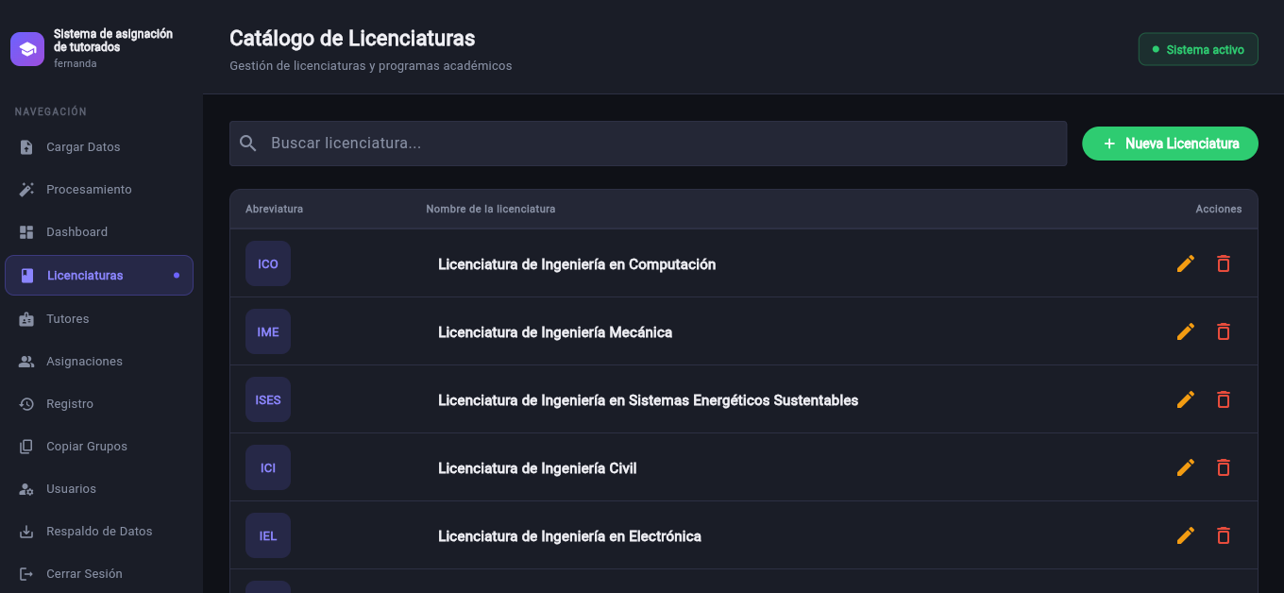Pantalla del Catálogo de Licenciaturas con tabla de programas y botones de edición/eliminación

Acciones disponibles:

Acción | Cómo activarla | Consideraciones
Crear licenciatura | Botón verde «Nueva Licenciatura» | Complete Abreviatura (ej. ICO) y Nombre completo. El sistema asigna el código automáticamente (C01, C02…).
Editar licenciatura | Ícono de lápiz amarillo | Permite modificar la abreviatura y el nombre. El código interno no cambia.
Eliminar licenciatura | Ícono de papelera rojo | Muestra confirmación. Al eliminar, los tutores y alumnos vinculados a esa carrera quedan sin licenciatura asignada.
Buscar | Barra de búsqueda superior | Filtra por abreviatura o nombre en tiempo real.

AVISO | Eliminar una licenciatura: Esta acción desvincula a todos los tutores y tutorados asignados a esa carrera. Verifique que no existan registros activos antes de eliminar. La acción no se puede deshacer.

4.3 Plantilla de Tutores

El módulo «Tutores» permite administrar el personal académico que participa como tutor. Cada tutor puede estar vinculado a una o más licenciaturas y tener estado Activo o Inactivo.

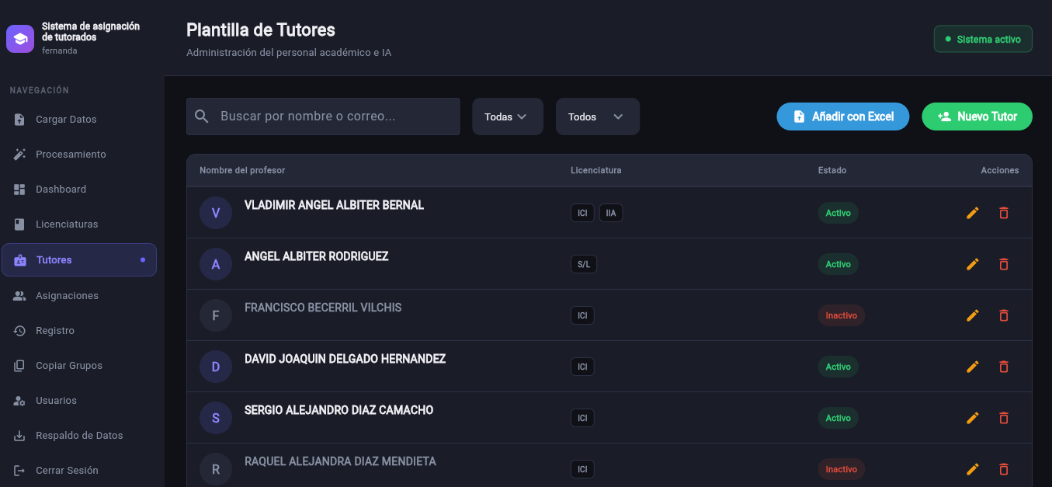Pantalla de la Plantilla de Tutores con filtros, tabla de profesores y botones de acción

4.3.1 Registrar tutor manualmente

Paso | Acción | Detalle
1 | Clic en «Nuevo Tutor» | Presione el botón verde «Nuevo Tutor» en la esquina superior derecha.
2 | Completar datos personales | Ingrese: Nombre(s) (*), Apellido Paterno (*) y Apellido Materno. El Correo electrónico es opcional.
3 | Seleccionar licenciaturas | En la sección «Licenciaturas Asignadas», marque con clic todos los programas que atenderá el tutor. Debe seleccionar al menos una.
4 | Definir estado | El interruptor «Estado Activo» determina si el tutor aparece disponible para asignaciones.
5 | Guardar | Presione «Guardar». El tutor quedará registrado y aparecerá en la tabla.

4.3.2 Cargar tutores desde Excel

El botón «Añadir con Excel» (azul) permite sustituir toda la plantilla de tutores cargando un archivo Excel. Este proceso reemplaza todos los tutores existentes.

Formato del archivo Excel de tutores:

Col. | Nombre de columna | Tipo | Ejemplo
A | (sin encabezado — Abreviatura licenciatura) | Texto | ICO
B | Apellido Paterno | Texto requerido | GARCIA
C | Apellido Materno | Texto opcional | LOPEZ
D | Nombre(s) | Texto requerido | JUAN CARLOS
E | Correo | Email opcional | jgarcia@uaemex.mx
F | Baja | Texto — si tiene valor = Inactivo | BAJA (dejar vacío si está activo)

La primera fila del Excel debe contener los encabezados. Los tutores con múltiples licenciaturas deben tener una fila por cada carrera adicional, repitiendo los demás datos.

CRITICO | ADVERTENCIA: Al cargar un Excel de tutores, el sistema elimina TODOS los tutores existentes y los reemplaza por los del archivo. Genere un respaldo de la base de datos antes de utilizar esta función.

4.4 Módulo «Copiar Grupos»

El módulo «Copiar Grupos» facilita la exportación de los números de cuenta de los tutorados activos asignados a cada tutor. Está diseñado para agilizar la captura de grupos en sistemas externos (SIIA, SIIAA u otros reportes institucionales).

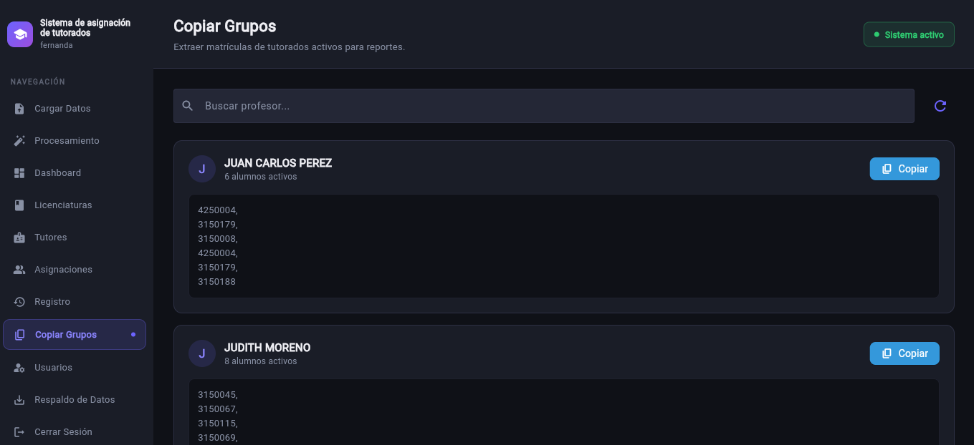Pantalla de Copiar Grupos mostrando las tarjetas por tutor con la lista de matrículas y el botón Copiar

Cómo usar el módulo:

- Buscar tutor: utilice la barra de búsqueda superior para filtrar por nombre del profesor.
- Visualizar matrículas: cada tarjeta muestra el nombre del tutor, el número de alumnos activos y la lista de números de cuenta en formato de texto, separados por comas.
- Copiar al portapapeles: presione el botón azul «Copiar» en la tarjeta del tutor deseado. El sistema copiará todos los números de cuenta separados por coma y salto de línea.
- Actualizar datos: use el ícono de recarga (↺) para obtener la información más reciente de la base de datos.

TIP | El texto copiado tiene el formato: 3150001, 3150002, 3150003 — listo para pegarse directamente en una celda de Excel o en un campo de captura masiva.

5. Auditoría y Soporte

5.1 Registro de Cambios (Logs)

El módulo «Registro» presenta un historial de auditoría generado automáticamente a partir del estado actual de la base de datos. Los registros se calculan dinámicamente cada vez que se accede a la pantalla y clasifican los eventos del sistema por tipo y severidad.

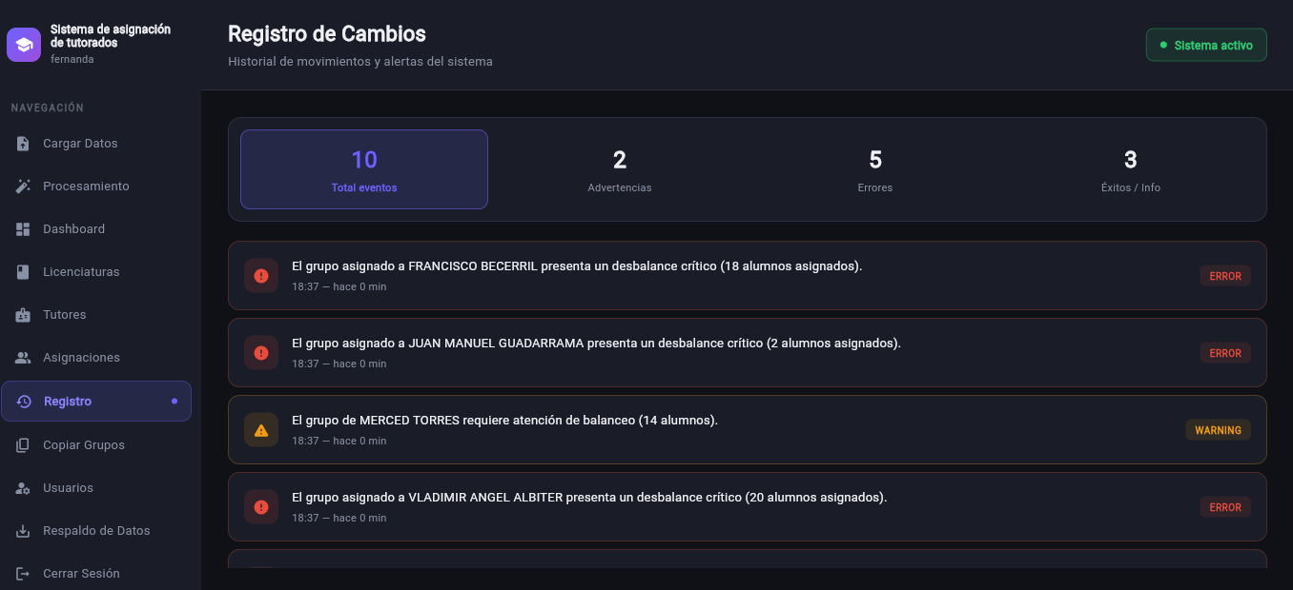Pantalla de Registro de Cambios con los cuatro contadores superiores y la lista de eventos con colores por tipo

Tipos de registro y su significado

Ícono/Color | Tipo | Filtro en pantalla | Cuándo aparece
OK | Éxito / Info | Éxito / Info | Carga de datos completada, alumnos integrados, reasignaciones realizadas.
! | Advertencia | Advertencias | Alumnos bloqueados que impiden el balanceo, grupo con leve desvío.
X | Error | Errores | Grupos con desbalance crítico (fuera del rango X±5).

Filtros del Registro de Cambios:

Los cuatro contadores en la parte superior actúan como botones de filtro. Al hacer clic en uno se muestran únicamente los eventos de ese tipo. Haga clic en «Total eventos» para ver todos.

TIP | Si el panel de alerta del menú lateral está activo, haga clic en él para navegar directamente a esta pantalla y ver el detalle completo de los grupos problemáticos.

5.2 Gestión de Usuarios Administradores

El módulo «Usuarios» permite crear y administrar las cuentas de los coordinadores y administradores que tienen acceso al sistema Sistema de Asignación de Tutores. Cada usuario tiene MFA habilitado mediante Microsoft Authenticator.

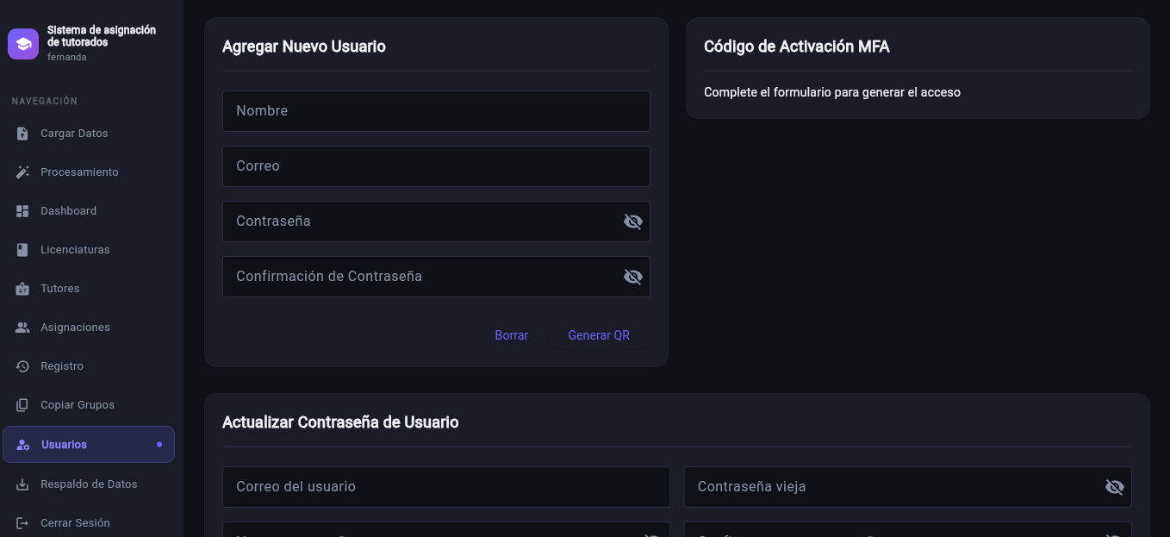Pantalla de Gestión de Usuarios con formulario de alta, sección de actualización de contraseña y tabla de usuarios registrados

Crear un nuevo usuario administrador

Paso | Acción | Detalle
1 | Completar formulario | En la sección «Agregar Nuevo Usuario» ingrese: Nombre completo, Correo electrónico, Contraseña y Confirmación de contraseña.
2 | Clic en «Generar QR» | Presione el botón «Generar QR». El sistema creará la cuenta y generará el código QR de vinculación MFA.
3 | Escanear el QR | El código QR aparece en el panel derecho «Código de Activación MFA». El nuevo usuario debe escanear este código con Microsoft Authenticator en su smartphone antes de cerrar la pantalla.
4 | Verificar en la tabla | El nuevo usuario aparecerá en la sección «Usuarios Registrados» al final de la pantalla con MFA Activo = Sí.

AVISO | El QR se genera una sola vez: Una vez generado, el código QR no puede recuperarse. Si el usuario no lo escanea en el momento, deberá eliminarse la cuenta y crear una nueva. Asegúrese de que el usuario tenga su smartphone disponible durante este proceso.

Consultar y gestionar usuarios registrados

La tabla «Usuarios Registrados» muestra ID, nombre, correo (enmascarado por seguridad) y estado del MFA. Las acciones disponibles son:

- Ver correo (ícono de ojo): requiere autenticación con contraseña o MFA para revelar la dirección de correo del usuario.
- Eliminar usuario (ícono de papelera): requiere autenticación con contraseña o MFA antes de ejecutar la eliminación. No se puede deshacer.

NOTA | Seguridad por autorización: Cualquier acción sensible sobre los usuarios (ver correo, eliminar) activa un diálogo de verificación de identidad. Esto garantiza que nadie pueda gestionar cuentas sin conocer sus propias credenciales.

5.3 Respaldo y Restauración de la Base de Datos

El módulo «Respaldo de Datos» permite generar y restaurar copias de seguridad completas de la base de datos PostgreSQL del sistema. Se recomienda generar un respaldo antes de cada carga masiva de datos y al término del semestre.

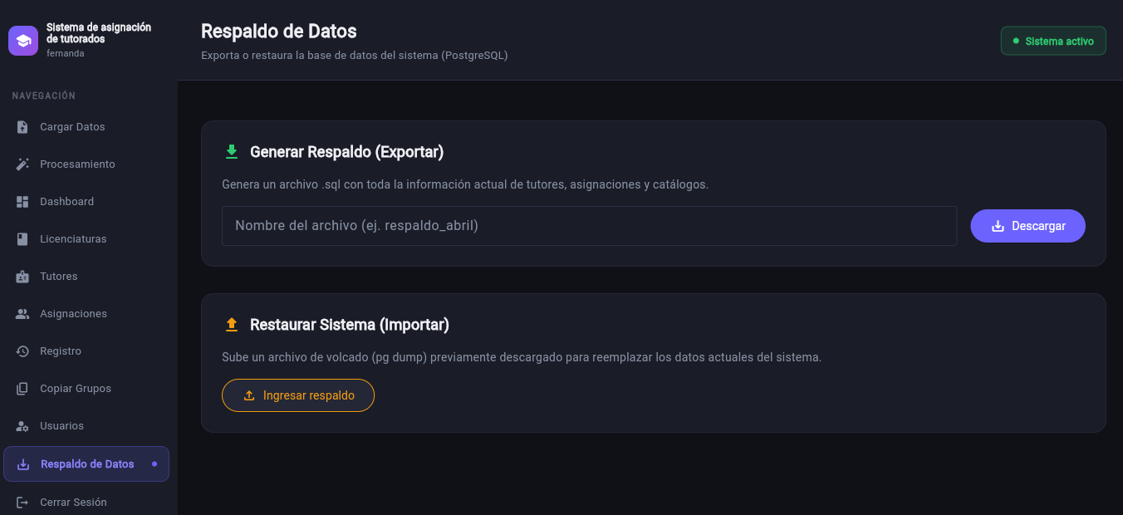Pantalla de Respaldo de Datos con las secciones de Exportar e Importar

5.3.1 Generar respaldo (Exportar)

El respaldo se genera como un archivo .sqlite que contiene todos los datos del sistema.

Paso | Acción | Detalle
1 | Ir a «Respaldo de Datos» | Seleccione el módulo en el menú lateral (ícono de guardado).
2 | Nombrar el archivo | En el campo «Nombre del archivo», escriba un nombre descriptivo sin espacios (ej. respaldo_2025A_inicio). El sistema agregará la extensión .sqlite automáticamente.
3 | Clic en «Descargar» | Presione el botón verde «Descargar». El navegador iniciará la descarga del archivo .sqlite al directorio de descargas predeterminado.
4 | Resguardar el archivo | Guarde el archivo descargado en una ubicación segura (carpeta de red institucional, disco externo o nube autorizada).

TIP | Nombre recomendado para los respaldos: respaldo_[SEMESTRE]_[FECHA].sqlite — por ejemplo: respaldo_2025A_15mayo.sqlite. Esto facilita la identificación del archivo al restaurar.

5.3.2 Restaurar sistema (Importar)

La restauración reemplaza el contenido actual de la base de datos con el del archivo de respaldo seleccionado. Úsela únicamente en caso de pérdida de datos o migración del sistema.

Paso | Acción | Detalle
1 | Generar respaldo previo | Antes de restaurar, genere un respaldo del estado actual por si necesita revertir el proceso.
2 | Clic en «Ingresar respaldo» | Presione el botón «Ingresar respaldo» en la sección «Restaurar Sistema».
3 | Seleccionar archivo | En el explorador de archivos, localice y seleccione el archivo .sqlite que desea restaurar. El sistema validará automáticamente la extensión del archivo.
4 | Confirmar la operación | Aparecerá un diálogo de confirmación advirtiendo que el contenido actual de la base de datos será reemplazado. Presione «Confirmar» para continuar.
5 | Esperar el proceso | El sistema mostrará un indicador de progreso mientras ejecuta la restauración. No cierre la aplicación durante este proceso.
6 | Verificar resultado | Si el proceso es exitoso, aparecerá el mensaje verde «Base de datos poblada exitosamente». Navegue al Dashboard para verificar que los datos sean correctos.

CRITICO | ADVERTENCIA CRITICA — Restaurar reemplaza TODOS los datos: La operación de restauración elimina el esquema actual de la base de datos y lo reconstruye desde el archivo de respaldo. Esta acción NO se puede deshacer. Solo restaure desde un archivo .sqlite generado por el propio sistema Sistema de Asignación de Tutores.

NOTA | Formato aceptado: El sistema acepta únicamente archivos con extensión .sqlite. Si selecciona un archivo con otra extensión, el sistema mostrará el aviso «El archivo seleccionado no tiene un formato válido».

Manual de Usuario Sistema de Asignación de Tutores — Completo

Para soporte técnico, contacte al administrador de sistemas de la Facultad de Ingeniería UAEMéx.

Sistema de Asignación de Tutores • Facultad de Ingeniería UAEMéx • 2026

